დანართი N 10.3

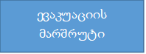

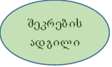
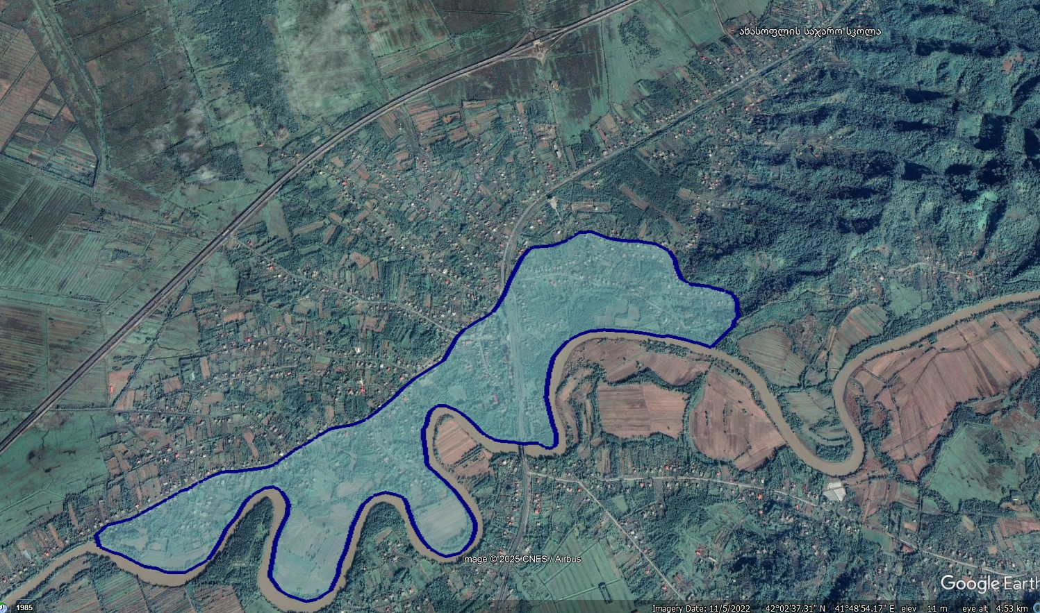
დატბორვა, სოფელი სუფსა
სოფელი სუფსა
დატბორვის არეალი

ღვარცოფი, სოფელი ჯიხანჯირი

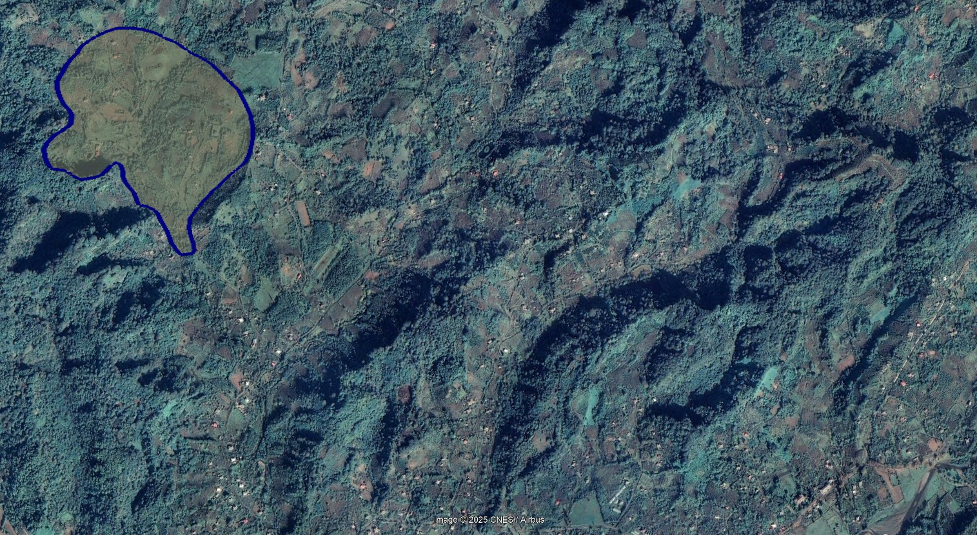
ჩოჩხათის საჯარო სკოლა
სოფელი ჯიხანჯირი
ღვარცოფი

